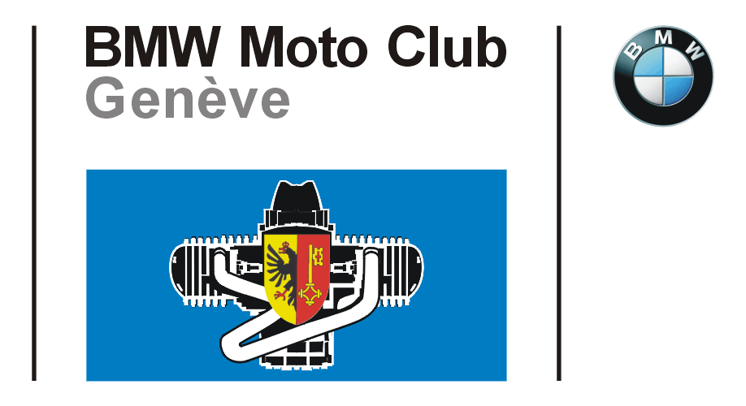

**Official BMW Club**

**BMW Moto Club Genève**

Case postale 1304 La Praille CH 1211 Genève 26

Membre

BMW Club

Europa e.V.

**BMW Moto Club Genève**

Le Balmoral 23 rue Ferdinand Hodler / 1207 Genève

Genève le 12 février 2025

BMW3MA2P

BMW

Moto Club

Genève

____________

Présidente :

Sylvie Rotelli

Portable :

+41 78 654 18 19

______________

Restaurant des Evaux

François-Chavaz 112

1213 Onex

http://www.bmw-motoclub-geneve.ch